BỘ Y TẾ
HỆ THỐNG CỔNG DỊCH VỤ CÔNG TRỰC TUYẾN



TÀI LIỆU HƯỚNG DẪN SỬ DỤNG
DÀNH CHO DOANH NGHIỆP/TỔ CHỨC/CÁ NHÂN

Hà Nội 01/2025

MỤC LỤC
1. Giới thiệu tổng quan hệ thống 4
2. Đăng ký tài khoản dành cho Doanh nghiệp/Công dân 4
2.1. Đăng ký tài khoản Doanh nghiệp 4
2.1.1. Quy trình nghiệp vụ 4
2.1.2. Đăng ký tài khoản 5
2.2. Đăng ký tài khoản công dân 9
2.1.1. Quy trình nghiệp vụ 9
2.2.2. Đăng ký tài khoản 10
2.3. Hướng dẫn đổi mật khẩu cho Doanh nghiệp/Công dân 13
2.4. Đăng nhập tài khoản 15
2.4.1. Đăng nhập trên Cổng DVC Bộ Y tế 15
2.4.2. Đăng nhập tài khoản công dân trên Cổng DVCQG qua VneID 17
3. Chuẩn bị hồ sơ đăng ký dịch vụ trực tuyến 19
3.1. Nộp hồ sơ trực tuyến 20
3.1.1. Nộp hồ sơ trực tuyến cho Doanh nghiệp/Tổ chức/ Cá nhân 21
3.1.3. Quản lý hồ sơ 27

Phiên bản | Ngày tạo | Người tạo | Mô tả thay đổi | Người phê duyệt
1.0 | 13/09/2019 | Nguyễn Thị Lanh | Khởi tạo | Nhâm Như Liêm
2.0 | 10/08/2020 | Đỗ Thị Nguyên Ân  Nguyễn Ngọc Tuyết | Cập nhật | Nhâm Như Liêm
3.0 | 15/01/2025 | Đỗ Thị Nguyên Ân | Cập nhật. Đăng nhập tài khoản Công dân qua Cổng DVCQG với VnEiD

1. Giới thiệu tổng quan hệ thống
Tài liệu hướng dẫn sử dụng Hệ thống Cổng Dịch vị công trực tuyến - Bộ Y Tế doanh nghiệp và công dân thực hiện các chức năng về đăng ký tài khoản trên Cổng trước khi thực hiện nộp hồ sơ trực tuyến.

2. Đăng ký tài khoản dành cho Doanh nghiệp/Công dân

2.1. Đăng ký tài khoản Doanh nghiệp

2.1.1. Quy trình nghiệp vụ
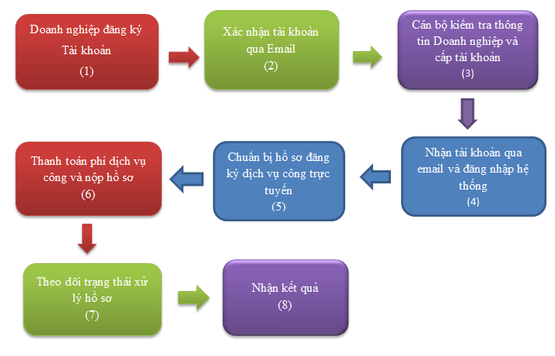
Hình 1. Quy trình đăng ký dịch vụ công
- Mô tả quy trình:
- Để doanh nghiệp có thể đăng ký được dịch vụ công trực tuyến, doanh nghiệp cần Đăng ký tài khoản (1) trên hệ thống. Sau khi doanh nghiệp tạo tài khoản, hệ thống xác nhận tài khoản qua email (2). Cán bộ kiểm tra thông tin và cấp tài khoản cho doanh nghiệp (3).
- Doanh nghiệp nhận tài khoản qua email và đăng nhập hệ thống thành công (4). Khi đó doanh nghiệp thực hiện đăng ký dịch vụ công trực tuyến như sau: Doanh nghiệp chuẩn bị hồ sơ đăng ký dịch vụ công trực tuyến (5), thực hiện thanh toán phí dịch vụ công và nộp hồ sơ (6). Doanh nghiệp theo dõi trạng thái xử lý hồ sơ (7) và nhận kết quả (8) khi được cán bộ trả kết quả.

2.1.2. Đăng ký tài khoản
- Doanh nghiệp truy cập vào hệ thống dịch vụ công trực tuyến, màn hình trang chủ hệ thống sẽ hiển thị và thực hiện đăng ký tài khoản theo các bước sau:
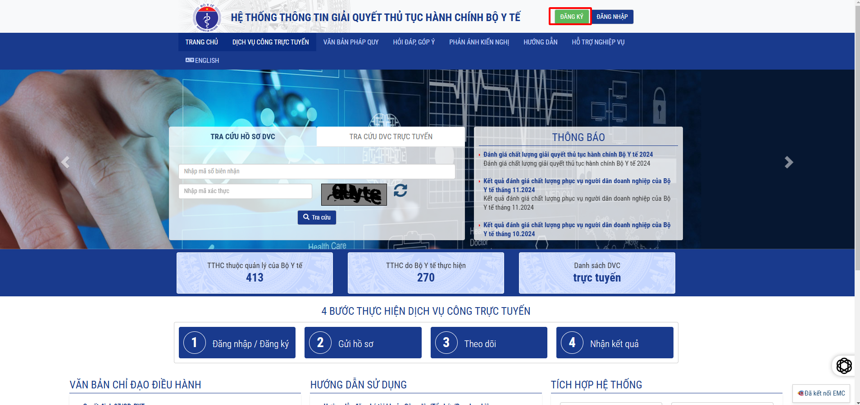
Màn hình nhập thông tin đăng ký tài khoản doanh nghiệp
- Bước 1: Doanh nghiệp click “Đăng ký” góc bên phải màn hình để đăng ký tài khoản. Hệ thống hiển thị giao diện trên màn hình.
- Bước 2: Trên màn hình đăng ký, Doanh nghiệp nhập đầy đủ thông tin đăng ký tài khoản (Lưu ý: Những trường có (*) là những trường bắt buộc nhập không được để trống)
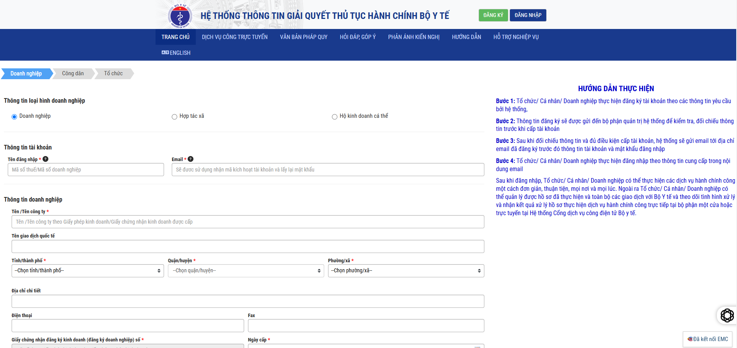
- Bước 3: Sau khi nhập đầy đủ thông tin, Doanh nghiệp click nút “Đăng ký tài khoản”. Hệ thống thông báo đăng ký thành công và gửi về gmail tài khoản đăng nhập và mật khẩu cho Doanh nghiệp .
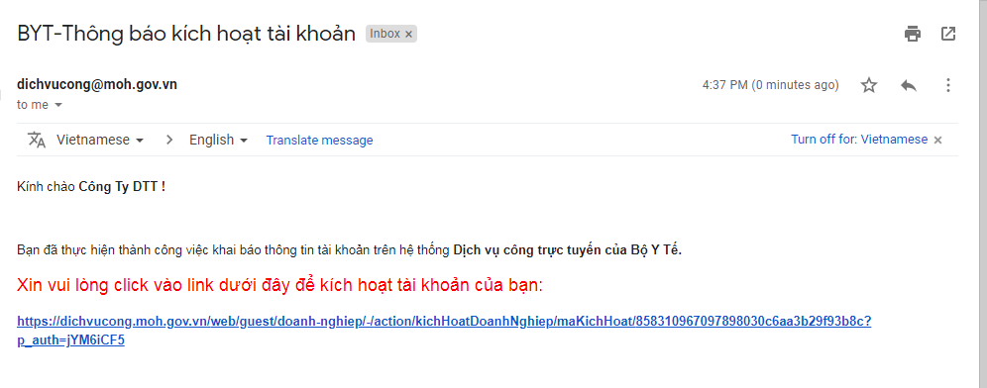
- Bước 4: Tiếp theo Doanh nghiệp click vào link theo hướng dẫn của gmail để kích hoạt tài khoản.
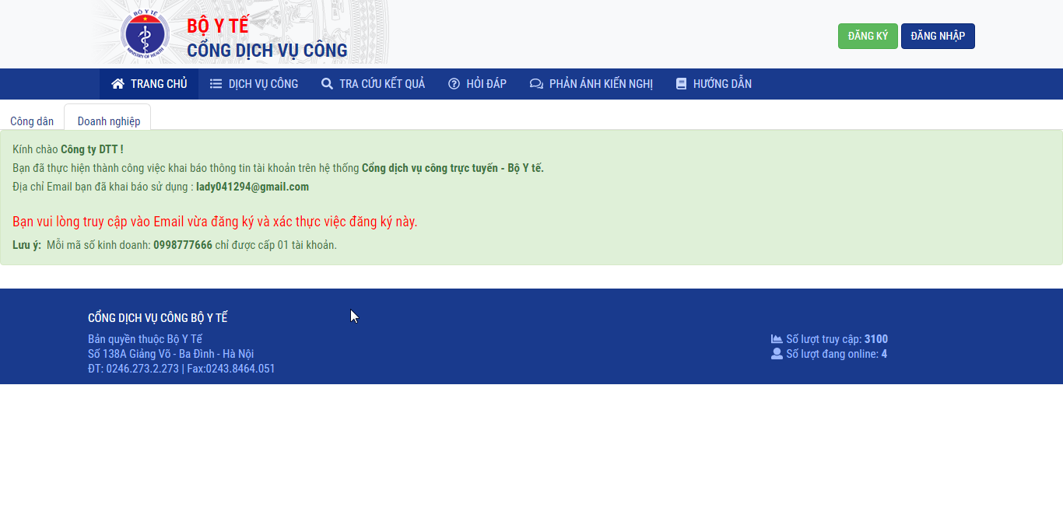
Sau đó Doanh nghiệp đăng nhập hệ thống với tên đăng nhập và mật khẩu nhận từ địa chỉ email của hệ thống gửi đến. Để thực hiện đang nhập vào hệ thống người dùng nhấn nút “Đăng nhập” tại góc bên phải của màn hình hệ thống
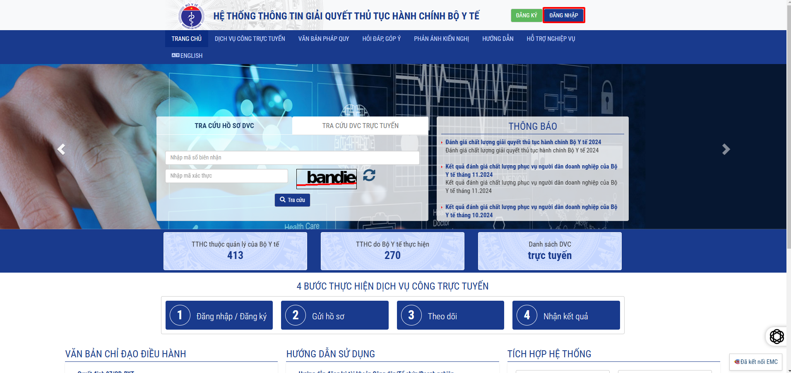
Màn hình sau khi đang nhập như sau:
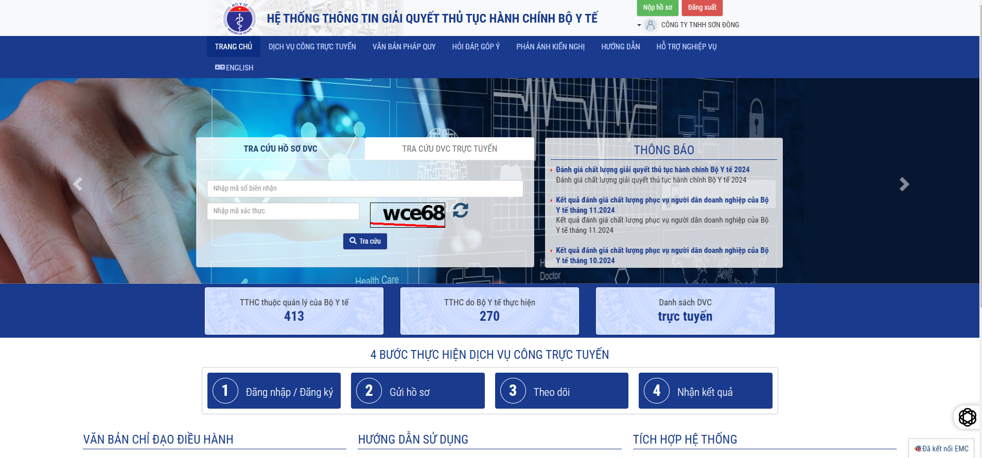

2.2. Đăng ký tài khoản công dân

2.1.1. Quy trình nghiệp vụ
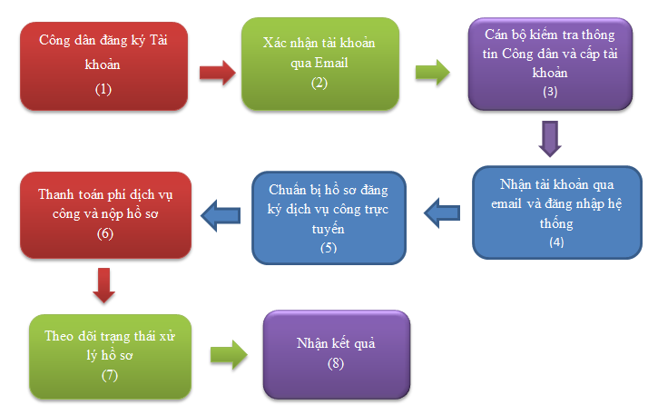
Hình 2. Quy trình đăng ký dịch vụ công

- Mô tả quy trình:
- Để công dân có thể đăng ký được dịch vụ công trực tuyến, công dân cần Đăng ký tài khoản (1) trên hệ thống. Sau khi doanh nghiệp tạo tài khoản, hệ thống xác nhận tài khoản qua email (2). Cán bộ kiểm tra thông tin và cấp tài khoản cho công dân (3).
- Công dân nhận tài khoản qua email và đăng nhập hệ thống thành công (4). Khi đó doanh nghiệp thực hiện đăng ký dịch vụ công trực tuyến như sau: Công dân chuẩn bị hồ sơ đăng ký dịch vụ công trực tuyến (5), thực hiện thanh toán phí dịch vụ công và nộp hồ sơ (6). Công dân theo dõi trạng thái xử lý hồ sơ (7) và nhận kết quả (8) khi được cán bộ trả kết quả.

2.2.2. Đăng ký tài khoản
Công dân truy cập vào hệ thống dịch vụ công trực tuyến, màn hình trang chủ hệ thống sẽ hiển thị và thực hiện đăng ký tài khoản theo các bước sau:
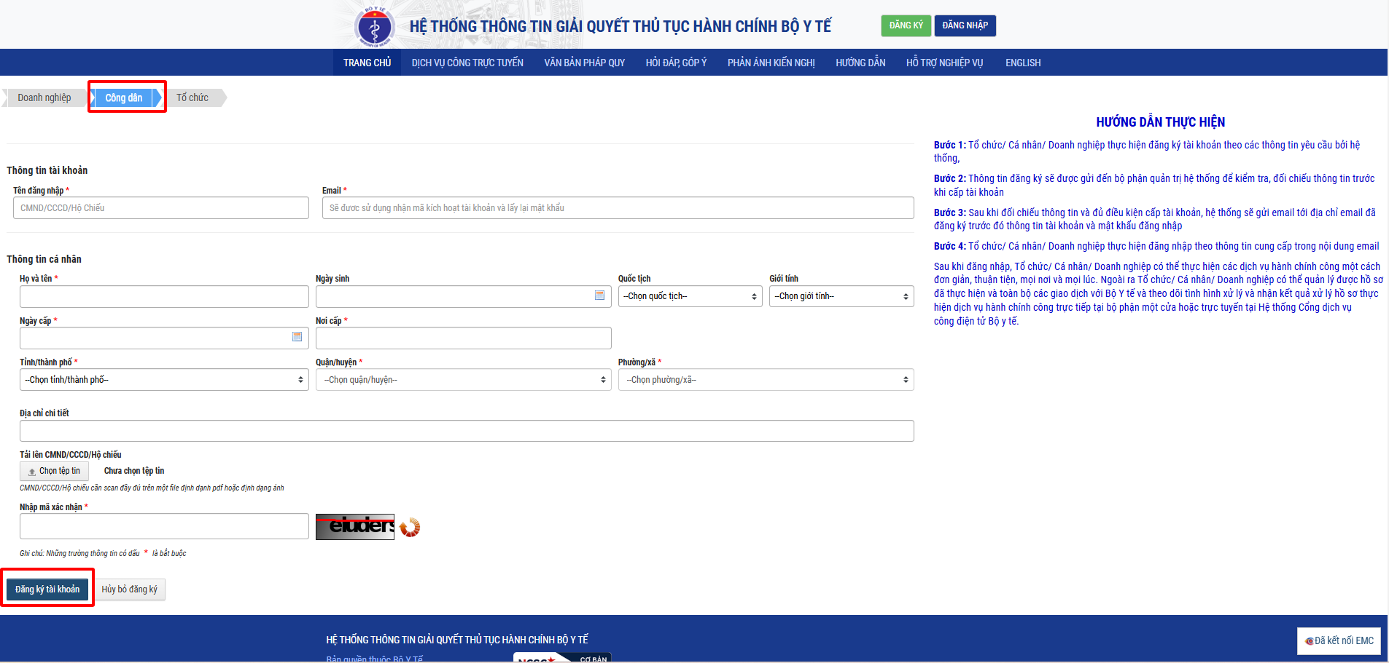
Màn hình nhập thông tin đăng ký tài khoản công dân
- Bước 1: Công dân click “Đăng ký” góc bên phải màn hình để đăng ký tài khoản. Hệ thống hiển thị giao diện trên màn hình.
- Bước 2: Trên màn hình đăng ký, Công dân nhập đầy đủ thông tin đăng ký tài khoản (Lưu ý: Những trường có (*) là những trường bắt buộc nhập không được để trống)
- Bước 3: Sau khi nhập đầy đủ thông tin, Công dân click nút “Đăng ký tài khoản”. Hệ thống thông báo đăng ký thành công và gửi về gmail tài khoản đăng nhập và mật khẩu cho Công dân
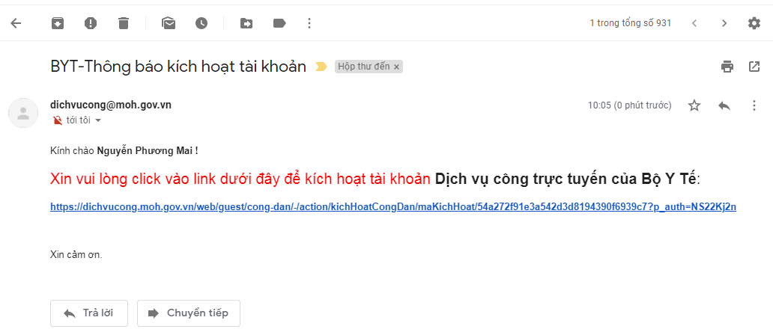
- Bước 4: Tiếp theo Công dân click vào link theo hướng dẫn của gmail để kích hoạt tài khoản.
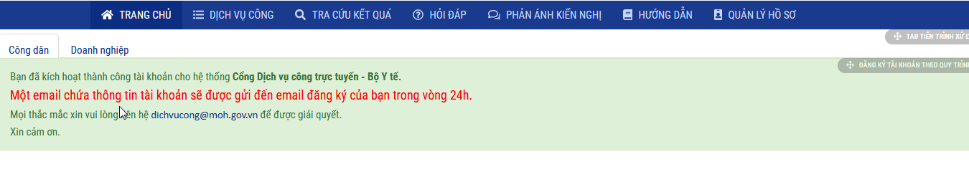
Công dân đăng nhập hệ thống với tên đăng nhập và mật khẩu nhận từ địa chỉ email của hệ thống gửi đến. Để thực hiện Đăng nhập hệ thống công dân nhấn nút “Đăng nhập” góc bên phải màn hình hệ thống
Màn hình giao diện sau khi đăng nhập hiển thị như sau:
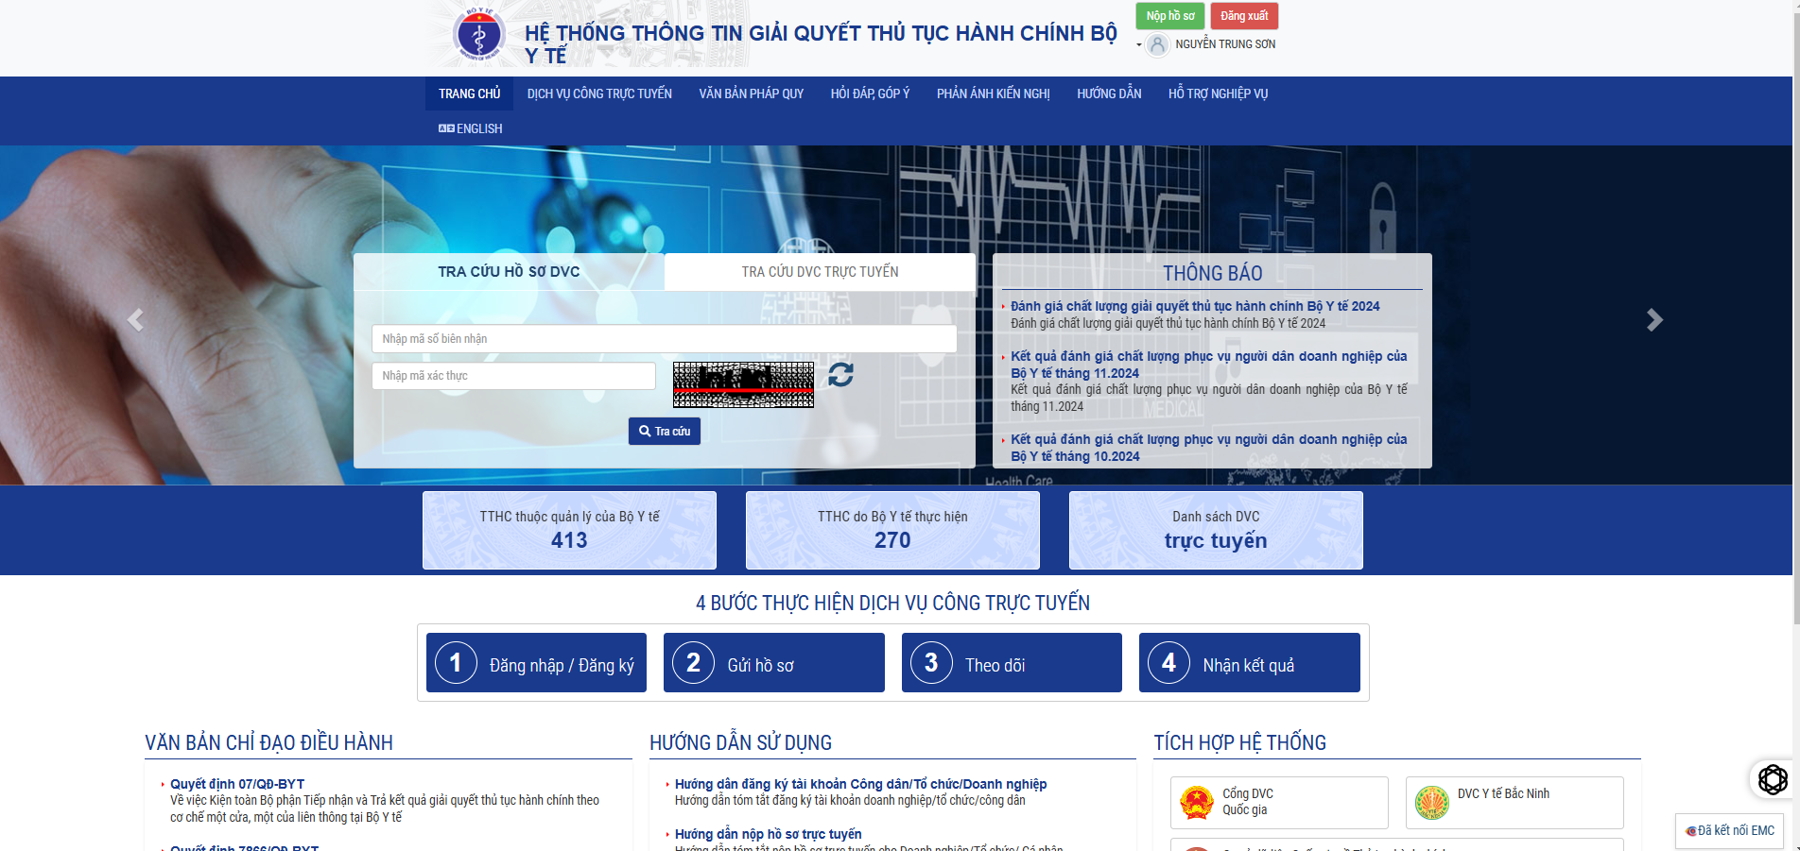

2.3. Hướng dẫn đổi mật khẩu cho Doanh nghiệp/Công dân
- Để đổi mật khẩu Doanh nghiệp/ Công dân click nút lệnh “Quên mật khẩu” màn hình giao diện hiển thị như sau:
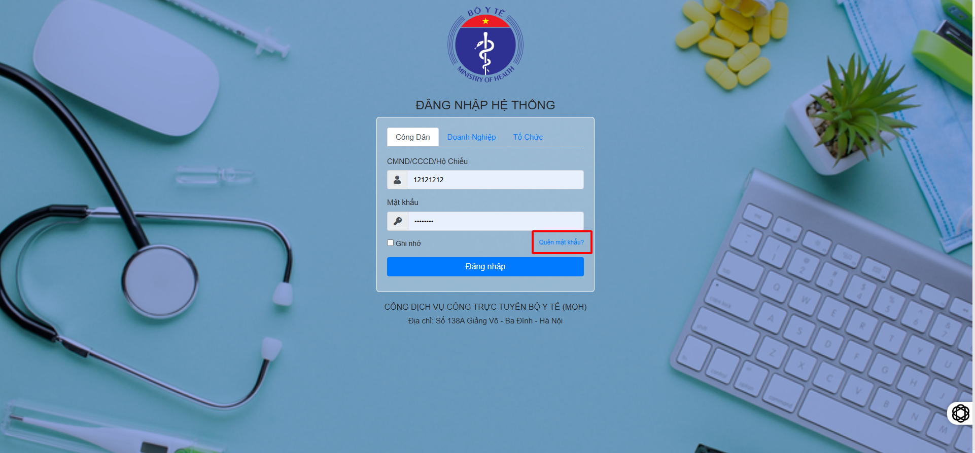

- Sau khi click nút lệnh “Quên mật khẩu” hiển thị mành hình xác thực lại email của doanh nghiệp/ công dân khi quên mật khẩu:
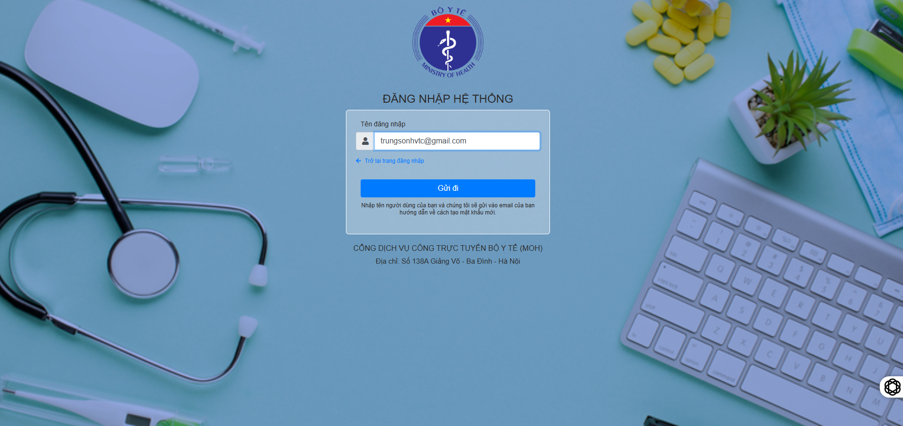
- Doanh nghiệp/Công dân nhập địa chỉ thư điện tử cần lấy lại mật khẩu sau đó click vào nút lệnh “Gửi đi” sau khi màn hình thông báo yêu cầu thành công
- Doanh nghiệp/ Công dân vào gmail muốn lấy lại mặt khẩu click vào link theo hướng dẫn để lấy lại mật khẩu
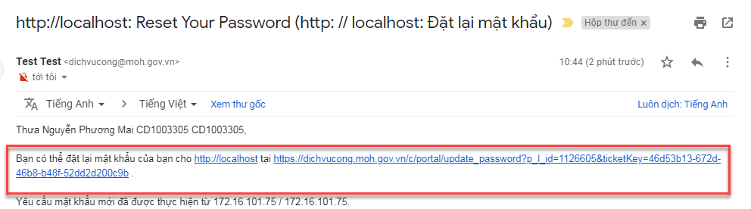
- Sau khi click vào link theo hướng dẫn màn hình nhập mật khẩu mới hiển thị Doanh nghiệp/Công dân nhập mật khẩu mới và click “Ghi lại” để đăng nhập thành công vào hệ thống.

2.4. Đăng nhập tài khoản
Người dùng doanh nghiệp có thể thực hiện đăng nhập tài khoản trên Cổng DVC Bộ Y tế và trên hệ thống Cổng DVCQG. Còn đối với cá nhân có thể thực hiện đăng nhập tài khoản qua VneID.

2.4.1. Đăng nhập trên Cổng DVC Bộ Y tế
Sau khi nhận được thông tin tài khoản và mật khẩu mà hệ thống Bộ Y tế trả về địa chỉ emai. Doanh nghiệp/cá nhân thực hiện đăng nhập như sau:
- Bước 1. Nhấn nút “Đăng nhập” trên hệ thống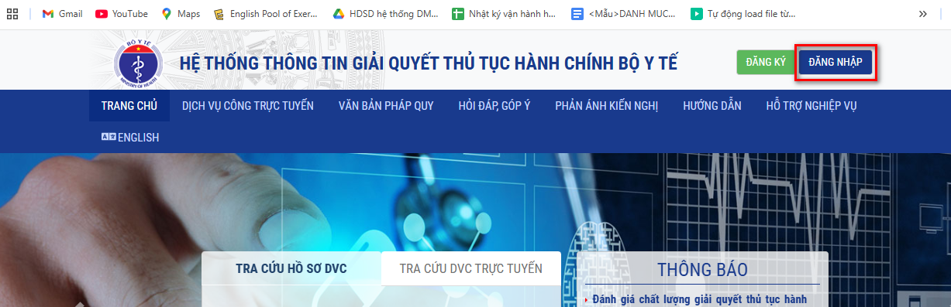
- Bước 2. Trên màn hình lựa chọn đăng nhập, người dùng chọn “Tài khoản cấp bởi DVC Bộ Y tế”
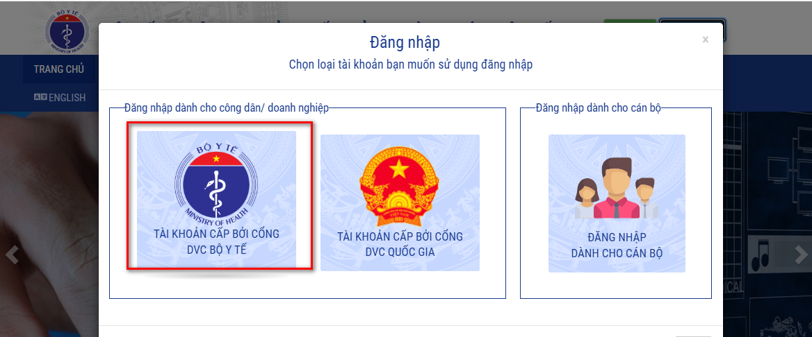
- Bước 3. Doanh nghiệp/cá nhân đăng nhập thông tin tài khoản của Doanh nghiệp/ Cá nhân trên hệ thống để thực hiện đăng nhập.
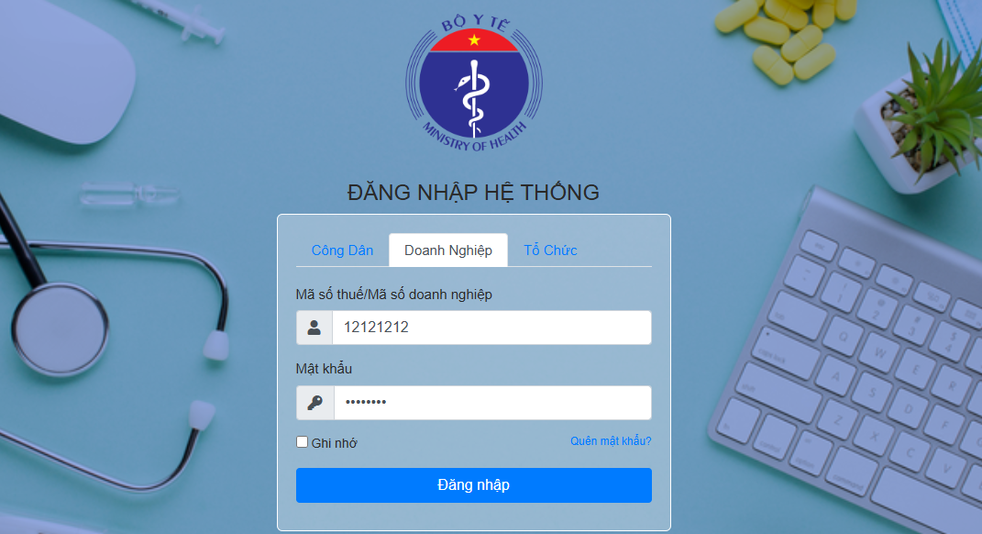
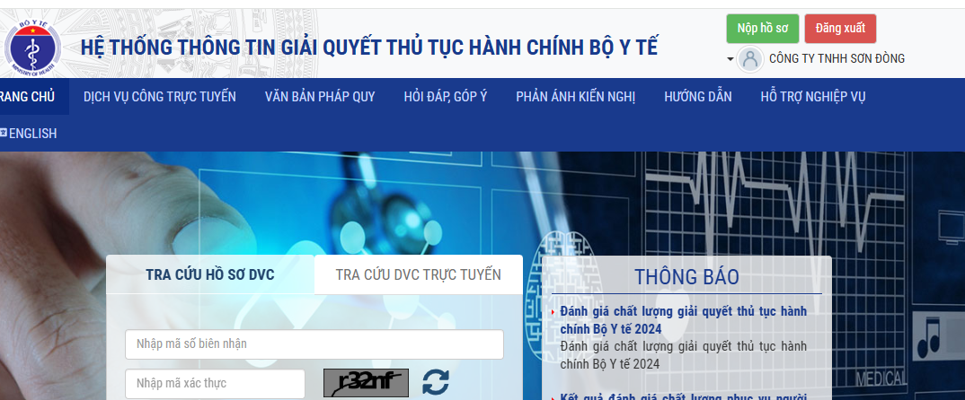

2.4.2. Đăng nhập tài khoản công dân trên Cổng DVCQG qua VNeID
Để thực hiện đăng nhập tài khoản qua Cổng DVCQG, người dùng công dân thực hiện đăng nhập như sau:
- Bước 1. Nhấn nút Đăng nhập trên hệ thống
- Bước 2. Trên màn hình lựa chọn đăng nhập, người dùng chọn “Tài khoản cấp bởi DVC Quốc Gia”
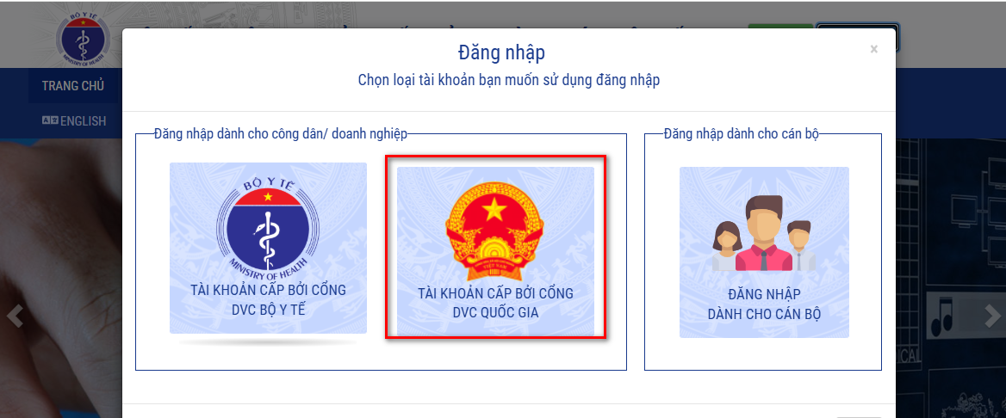
- Bước 3. Doanh nghiệp thực hiện chọn tiếp “Tài khoản định danh điện tử cấp bởi Bộ Công an dành cho Công dân”
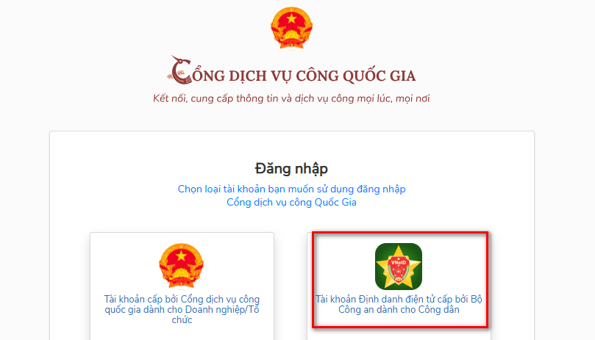
- Bước 4. Trên màn hình đăng nhập tài khoản công dân của Bộ công an. Người dùng nhập thông tin tài khoản định danh trên Cổng DVC Bộ Công an hoặc quét QR code và thực hiện xác thực qua hệ thống Bộ công an.
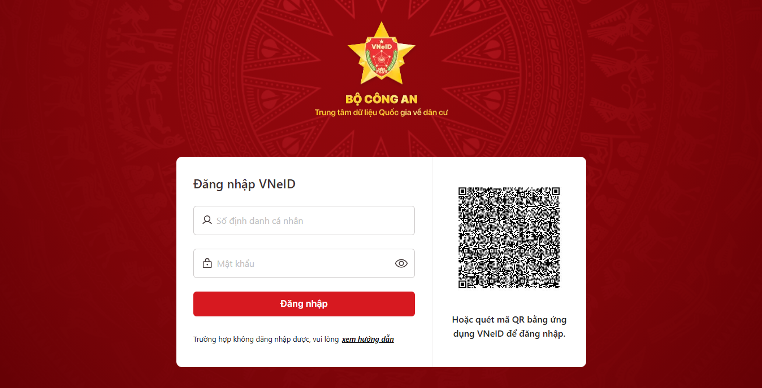
Hệ thống sẽ chuyển hướng và đăng nhập thành công tài khoản công dân được cấp bởi Bộ Công an.
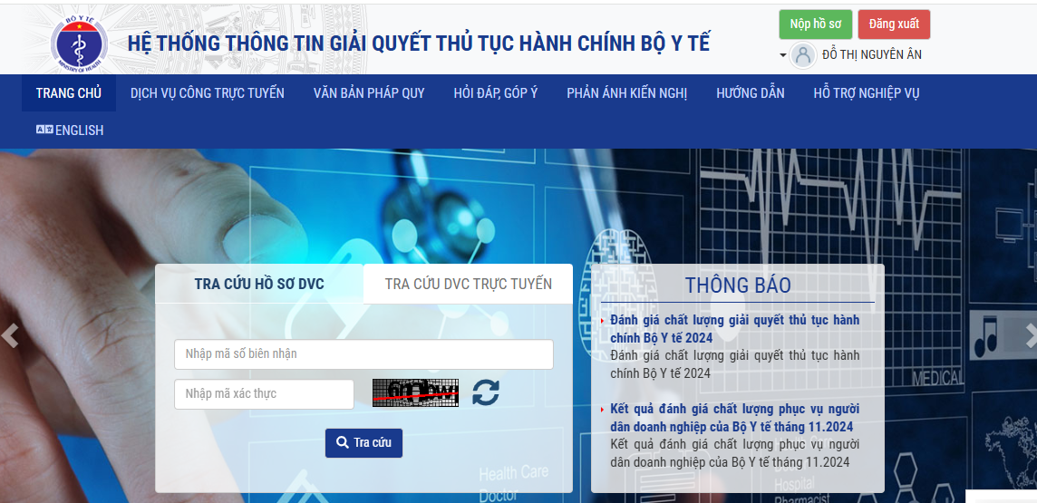

3. Chuẩn bị hồ sơ đăng ký dịch vụ trực tuyến
- Để thực hiện đăng ký dịch vụ công trực tuyến, Người dùng phải chuẩn bị hồ sơ và thực hiện theo các bước sau:
- Xem thông tin hướng dẫn làm thủ tục và download các biểu mẫu liên quan đến thủ tục theo yêu cầu.
- Chuẩn bị đầy đủ bộ hồ sơ theo yêu cầu của thủ tục. Để thực hiện, người dùng cần scan đầy đủ các giấy tờ theo thành phần hồ sơ của thủ tục. Người dùng xem thành phần hồ sơ bằng cách nhấn trực tiếp vào tên thủ tục cần nộp hồ sơ màn hình hiển thị như sau:
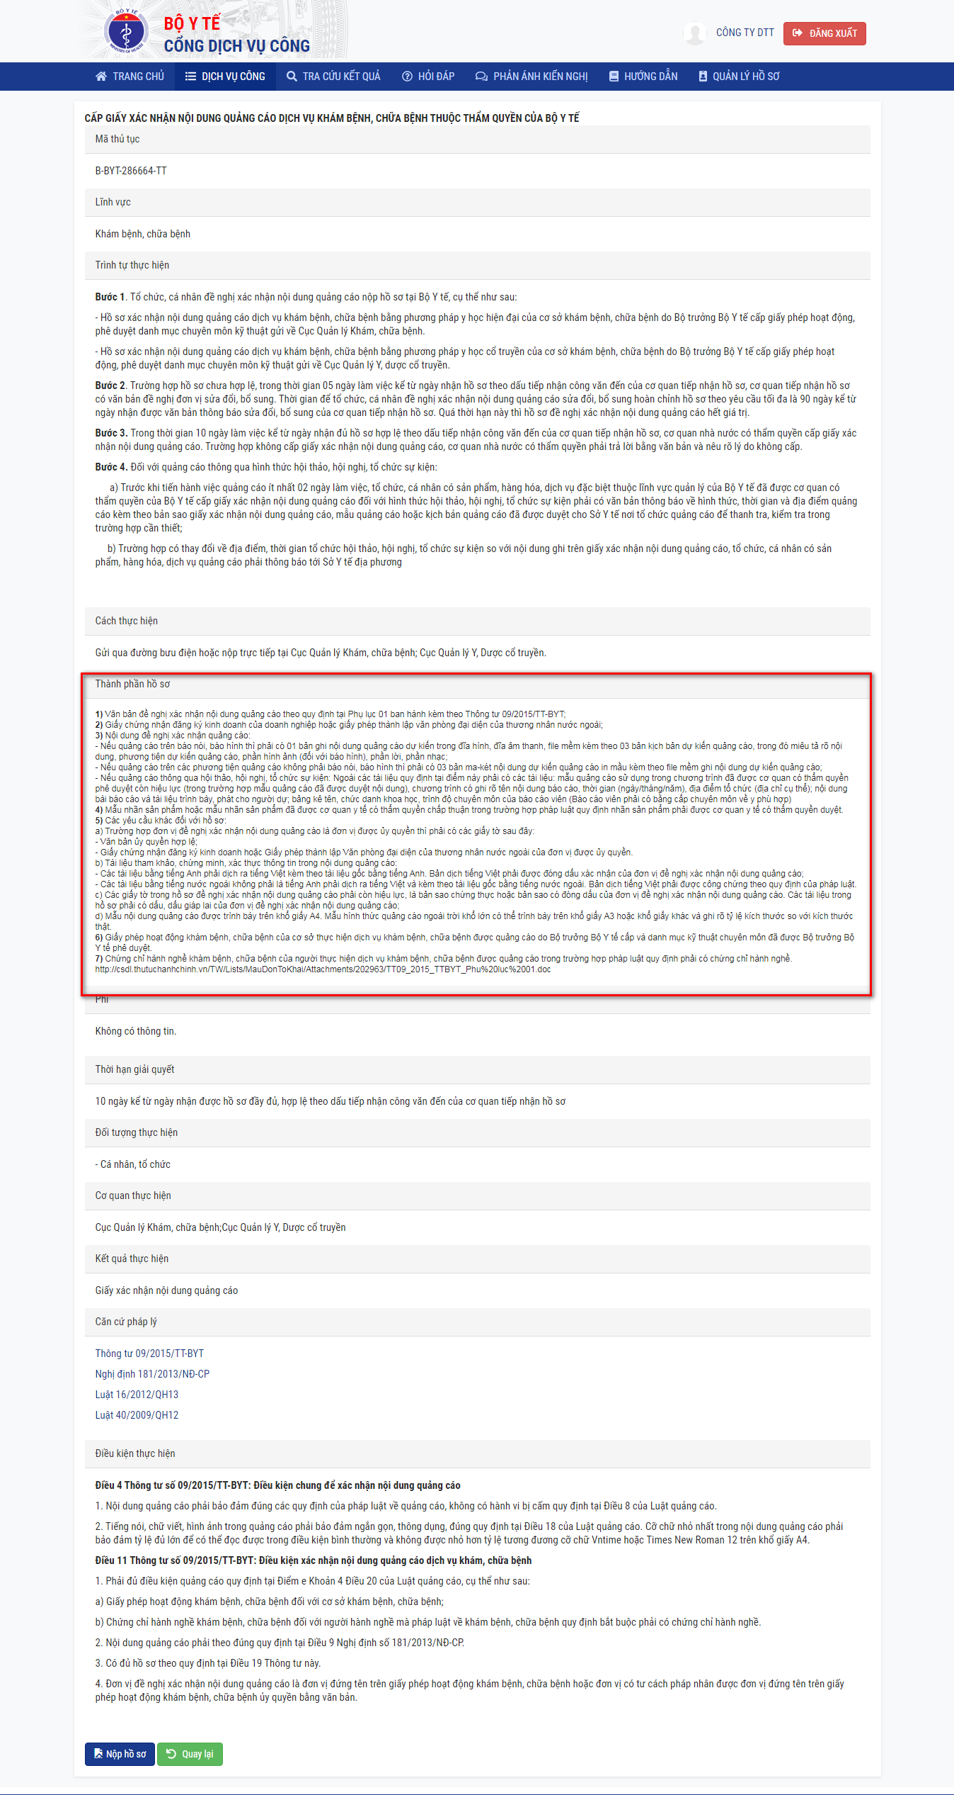

3.1. Nộp hồ sơ trực tuyến
Sau khi đã chuẩn bị đầy đủ bộ hồ sơ scan, người dùng đăng nhập vào hệ thống và thực hiện nộp hồ sơ trực tuyến

3.1.1. Nộp hồ sơ trực tuyến cho Doanh nghiệp/Tổ chức/ Cá nhân
- Bước 1. Người dùng truy cập vào cổng thông tin dịch vụ công Bộ Y tế bằng các tài khoản đã đăng ký chọn menu “Dịch vụ công trực tuyến”.
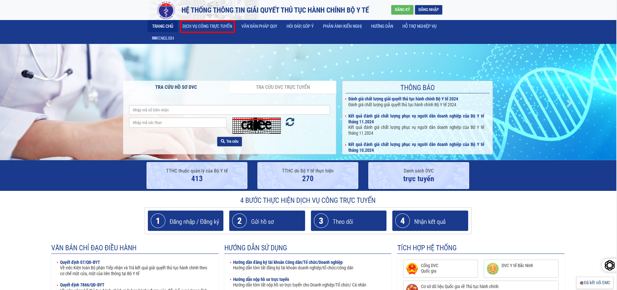
- Bước 2: Hệ thống sẽ hiển thị toàn bộ các thủ tục dịch vụ công, hoặc người dùng tìm kiếm dịch vụ công: Tên thủ tục, mã thủ tục, theo cơ quan quản lý và lĩnh vực, mức độ để tìm đúng thủ tục cần nộp hồ sơ.
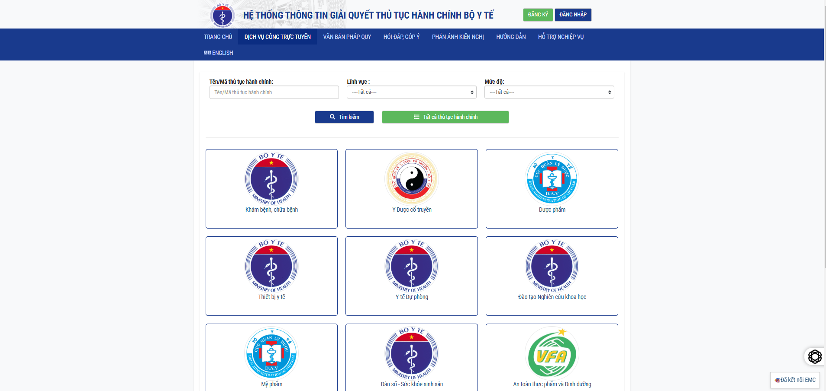
- Bước 3: Tiếp theo người dùng nhấn trực tiếp vào tên thủ tục cần nộp hồ sơ hoặc có thể nhấn nút “Nộp hồ sơ” bên cột thực hiện để thực hiện nộp.
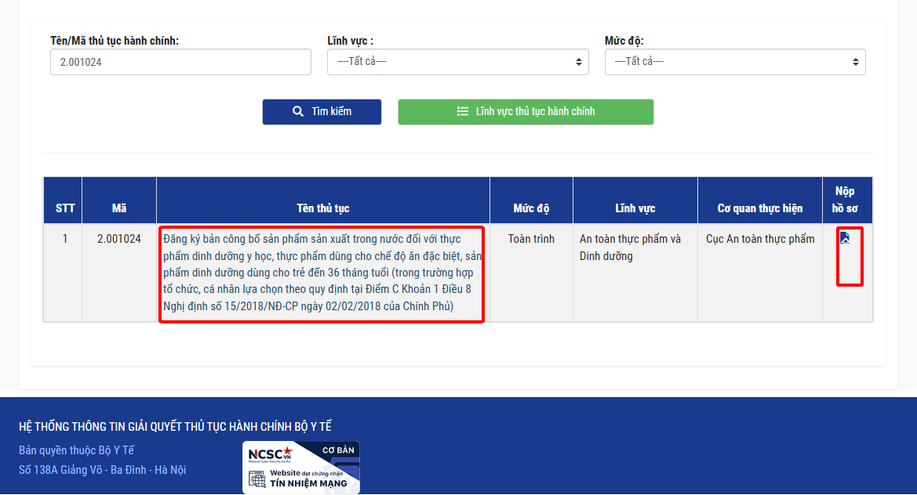

Màn hình chi tiết sau khi nhấn trực tiếp vào tên thủ tục hiển thị như sau:
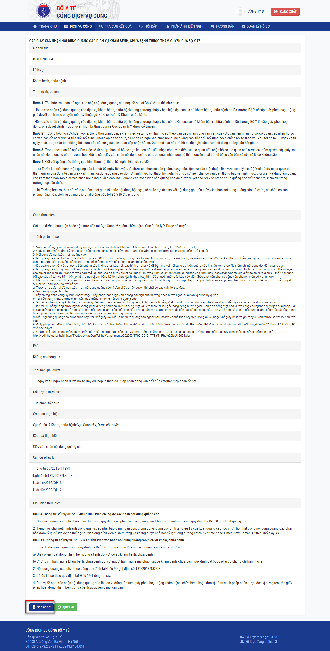

- Bước 4: Người dùng nhấn vào nút “Nộp hồ sơ” để vào màn hình chuẩn bị nộp hồ sơ trực tuyến, màn hình giao diện hiển thị:
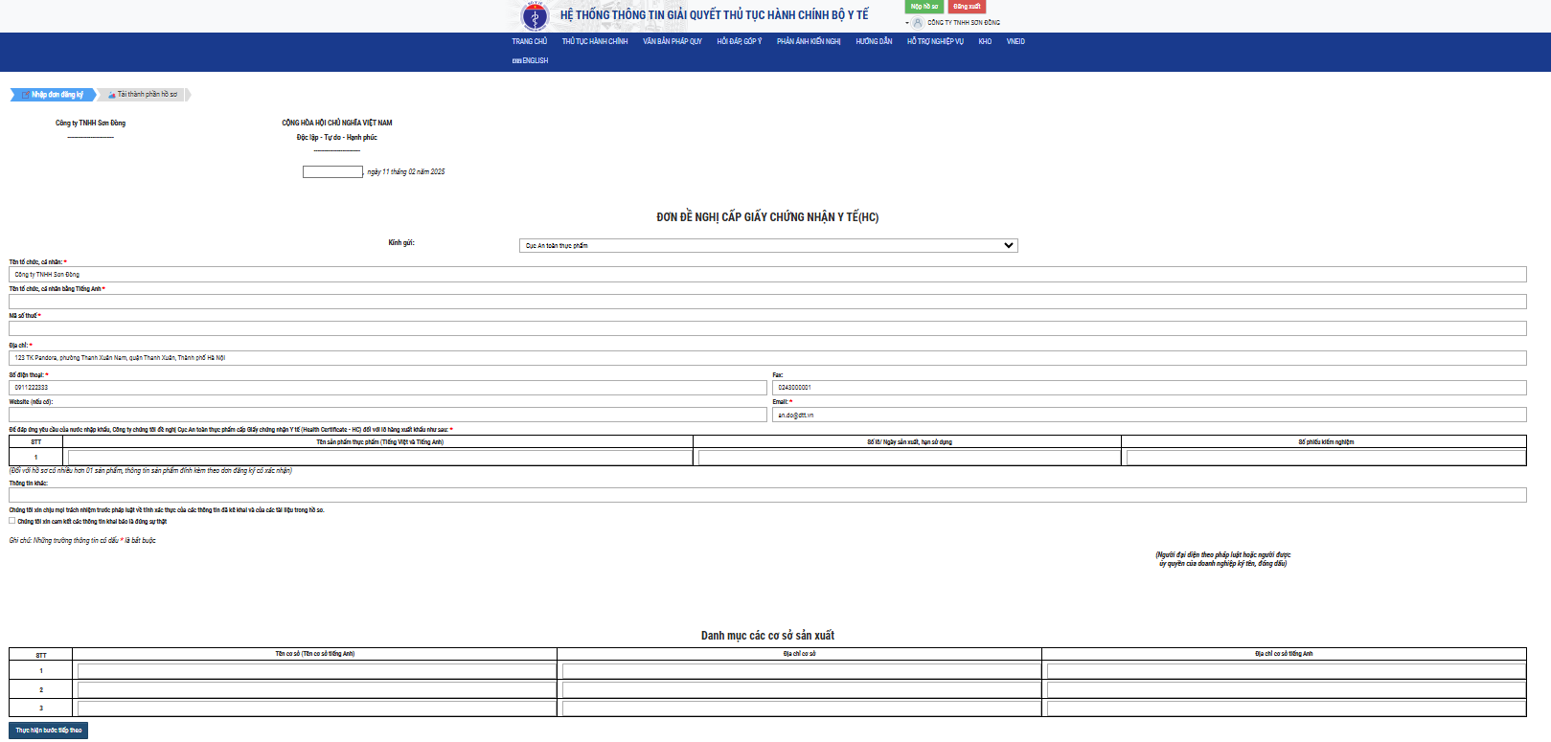
Người dùng chuẩn bị hồ sơ như sau:
- Nhập đơn đăng ký
- Tải thành phần hồ sơ
- Bước 5: Người dùng nhập đầy đủ thông tin vào các trường trên form (lưu ý: nhưng trường có dấu * là nhưng trường bắt buộc nhập). Người dùng tích chọn nút cam kết và nhấn nút “Thực hiện bước tiếp” để hoàn thành nhập đơn đăng ký và chuyển sang bước Tải thành phần hồ sơ
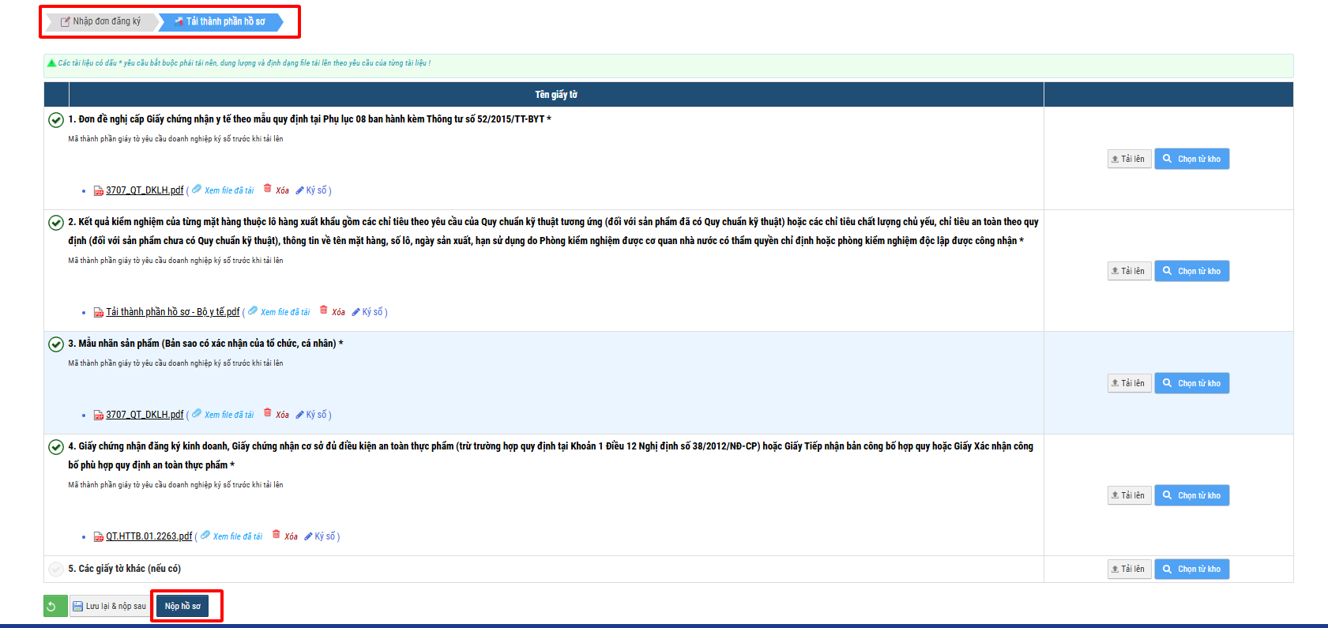
- Bước 6: Người dùng sẽ sử dụng các thành phần hồ sơ đã scan trong bộ hồ sơ đăng ký để thực hiện bước tải thành phần hồ sơ đính kèm bằng cách nhấn nút “Tải lên” (lưu ý: thành phần hồ sơ có dấu (*) người dùng không được phép bỏ trống).
- Bước 7: Sau khi tải thành phần hồ sơ để hoàn thành nộp hồ sơ người dùng click “Nộp hồ sơ” hồ sơ sẽ được gửi đến các cơ quan xử lý. Hoặc người dùng nhấn nút “Lưu lại và nộp sau” hồ sơ sẽ được lưu ở trạng thái dự thảo
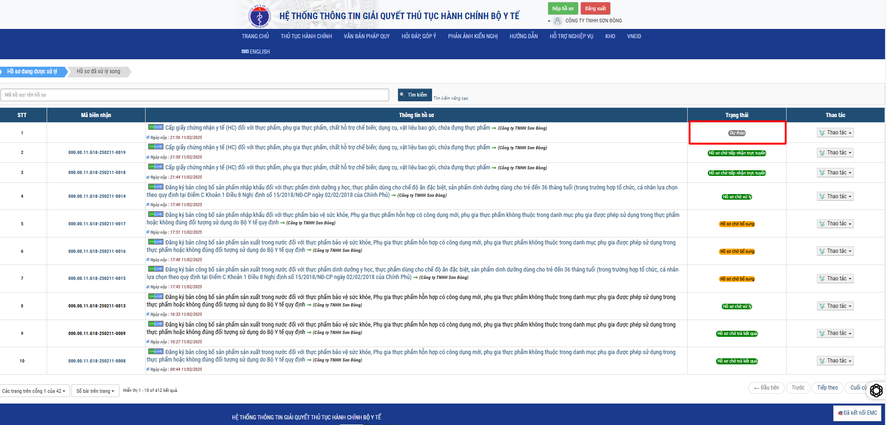
- Bước 8: Hồ sơ ở trạng thái “Dự thảo” cho phép người dùng chỉnh sửa nộp lại hồ sơ. Ngoài ra cho phép người dùng xem chi tiết, sửa, xóa hồ sơ màn hình hiển thị như sau:

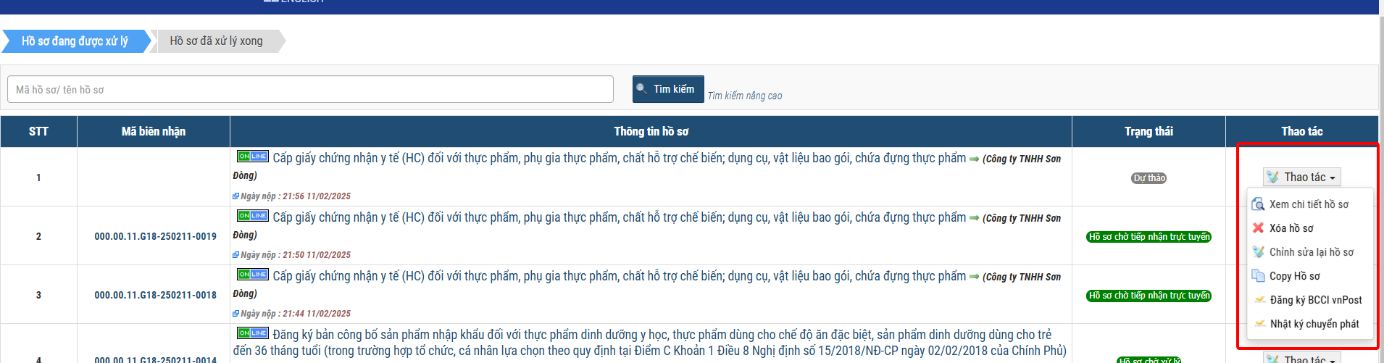
Ngoài ra người dùng có thể theo dõi trạng thái hồ sơ bằng cách vào menu “Quản lý hồ sơ” trạng thái hồ sơ hiển thị theo từng thủ tục đã được xử lý

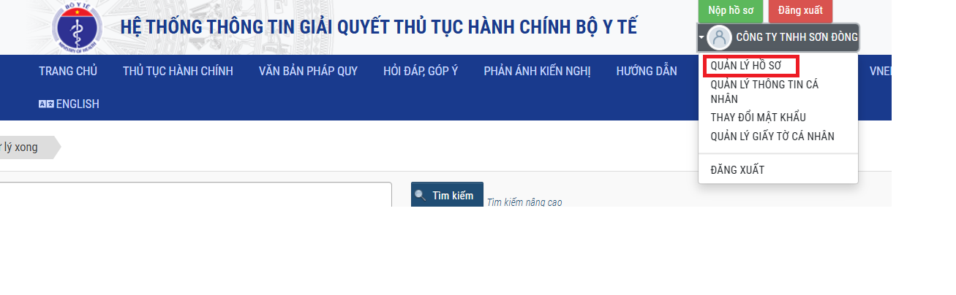

Người dùng có thể tìm kiếm hồ sơ trực tuyến bằng cách vào menu “Quản lý hồ sơ” click vào nút “Tìm kiếm nâng cao” tìm kiếm theo lĩnh vực, thủ tục, mã hồ sơ, tên hồ sơ, ngày nộp hồ sơ,…để tìm hồ sơ người dùng cần tìm. Màn hình giao diện hiển thị như sau
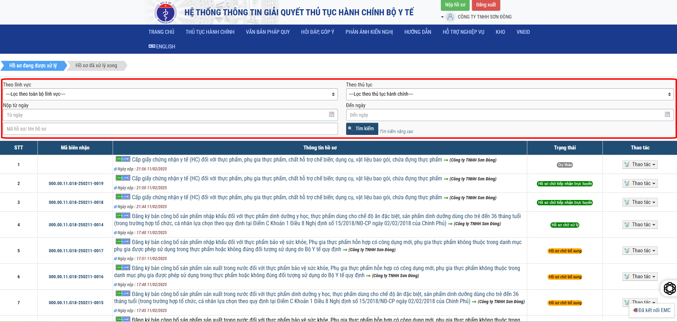

3.1.3. Quản lý hồ sơ
Hồ sơ doanh nghiệp/Tổ chức/cá nhân thao tác nộp thành công trên hệ thống hoặc lưu lại trên hệ thống sẽ nằm trong menu Quản lý hồ sơ. Để quản lý danh sách hồ sơ, theo dõi trạng thái, doanh nghiệp/Tổ chức/Cá nhân sẽ vào menu “Quản lý hồ sơ”
Người dùng Doanh nghiệp/Tổ chức/Cá nhân có thể kiểm tra, theo dõi trạng thái hồ sơ và thao tác các chức năng sau:
- Xem chi tiết hồ sơ
- Xóa hồ sơ
- Chỉnh sửa hồ sơ
- Copy hồ sơ
- ….
Và một số các chức năng quan trọng khi thao tác hồ sơ của đơn vị nộp sẽ hướng dẫn theo các chức năng bên dưới.

3.1.2.1. Yêu cầu bổ sung hồ sơ:
Doanh nghiệp/Tổ chức/Cá nhân có thể thực hiện bổ sung hồ sơ theo yêu cầu của cán bộ xử lý trên hệ thống. Để thực hiện bổ sung hồ sơ, cán bộ vào “Quản lý hồ sơ”, xem danh sách hồ sơ và chọn hồ sơ có trạng thái “Hồ sơ chờ bổ sung ” để vào cập nhật, chỉnh sửa lại hồ sơ.
Cách thực hiện như sau:
- Bước 1: Doanh nghiệp/Tổ chức hoặc Cá nhân vào “Quản lý hồ sơ” Chọn hồ sơ có trạng thái “Hồ sơ chờ bổ sung”
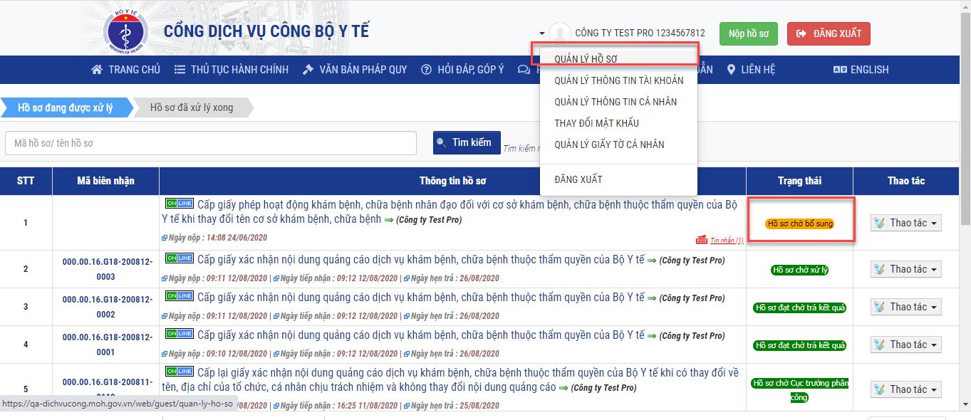
- Bước 2: Click chọn “Chỉnh sửa hồ sơ” trên nút lệnh Thao tác
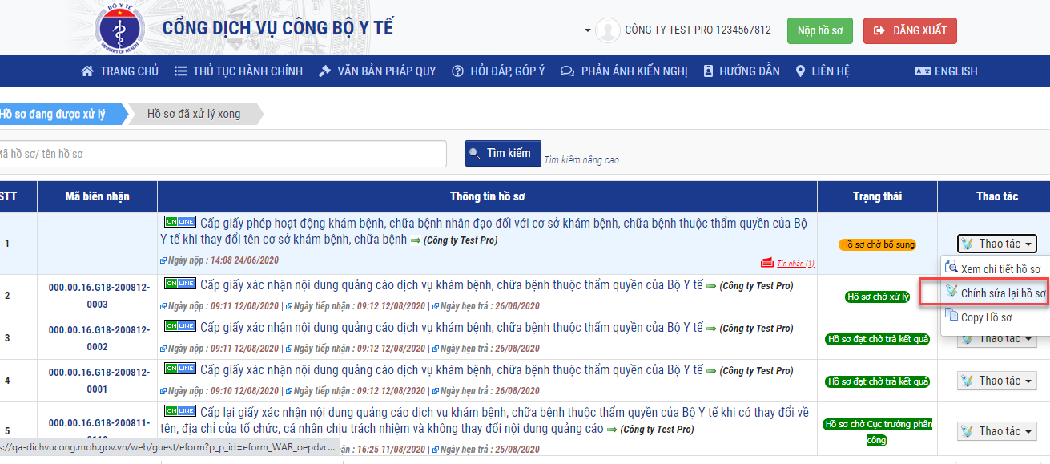
- Màn hình đơn văn bản hiển thị để doanh nghiệp/tổ chức hoặc cá nhân có thể vào thao tác cập nhật lại thông tin đơn, tài liệu giấy tờ đính kèm để nộp lại hồ sơ theo hướng dẫn của bước 3.1.
- Hồ sơ bổ sung xong sẽ hiển thị trạng thái “Hồ sơ chờ xử lý”.

3.12.2. Nộp phí hồ sơ
Doanh nghiệp sau khi nộp hồ sơ có thể thực hiện nộp phí trên hệ thống. Để thực hiện nộp phí hồ sơ, doanh nghiệp thực hiện theo các bước sau:
- Bước 1: Vào phần quản lý hồ sơ, chọn hồ sơ có trạng thái “Hồ sơ chờ thanh toán phí” cần thực hiện nộp phí hồ sơ:
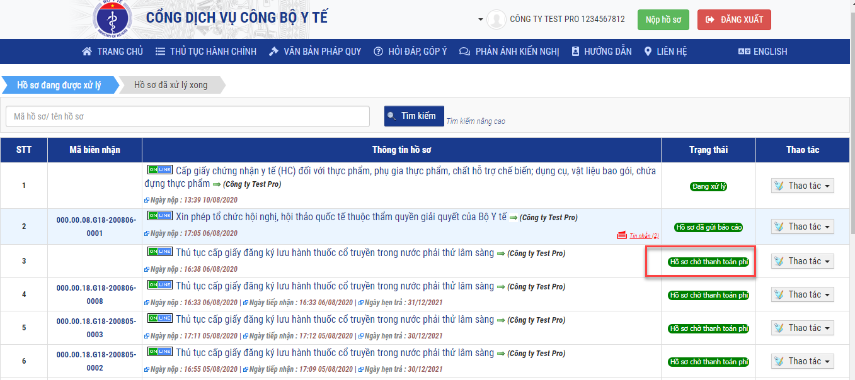
- Bước 2: Trên cột thao tác, doanh nghiệp chọn “Thanh toán phí” để thực hiện thanh toán cho hồ sơ cần nộp phí.
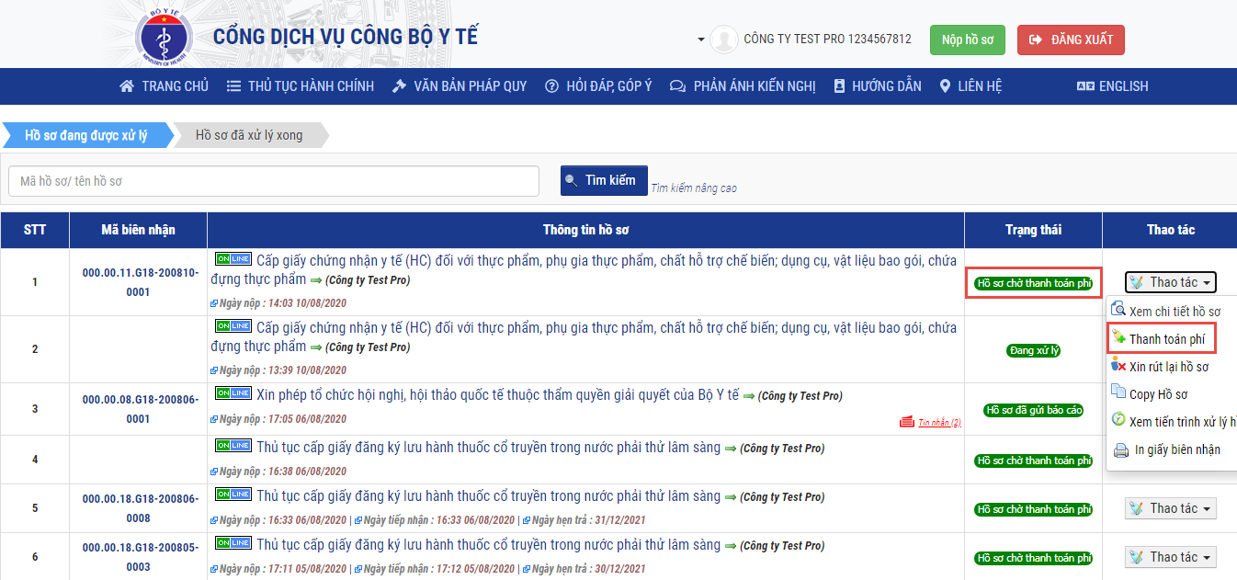
- Bước 3: Doanh nghiêp chọn phương thức thanh toán “Thanh toán chuyển khoản” và nhấn nút “Thanh toán”:
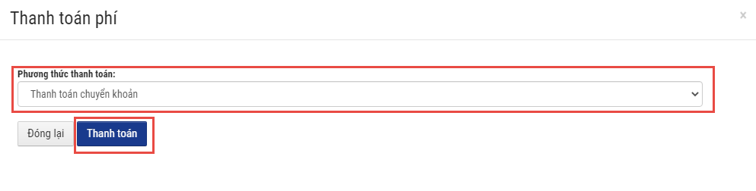
- Bước 4: Màn hình giao diện thanh toán hiển thị, doanh nghiệp nhập đúng các trường trên form thanh toán và tải file theo yêu cầu (Lưu ý: những trường có dấu * là trường bắt buộc nhập).
Doanh nghiệp nhấn nút “Thực hiện xác thực việc nộp tiền” để xác nhận thanh toán:
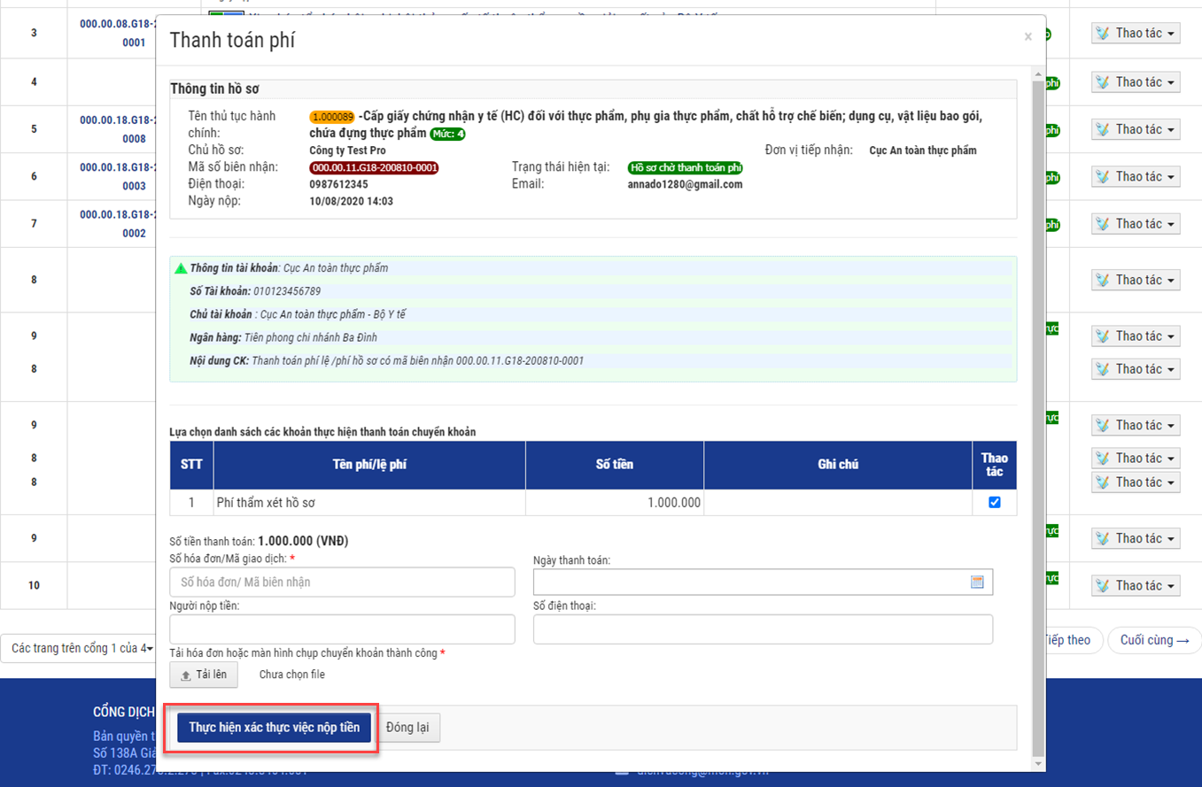
- Bước 5: Hồ sơ sau khi nộp phí thành công sẽ chuyển lên hệ thống với trạng thái “Hồ sơ chờ xác nhận phí”

3.1.2.3. Xem kết quả trả về Doanh nghiệp/Tổ chức/Cá nhân
Doanh nghiệp/Tổ chức/Cá nhân có thể theo dõi trạng thái hồ sơ. Nếu nhận được trạng thái “Hồ sơ đã trả kết quả”. Doanh nghiệp có thể xem file kết quả đã trả về.
Cách thực hiện như sau:
- Bước 1: Doanh nghiệp/Tổ chức hoặc Cá nhân vào “Quản lý hồ sơ” menu “Hồ sơ đã xử lý xong”
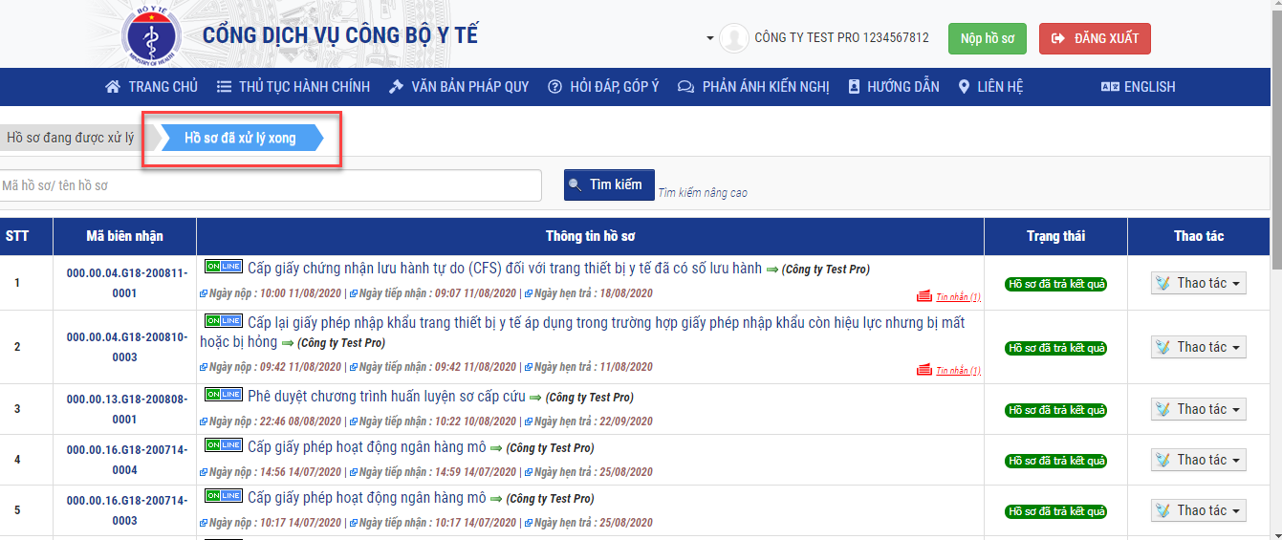
- Bước 2: Vào mục Thao tác, chọn “Xem chi tiết hồ sơ”.
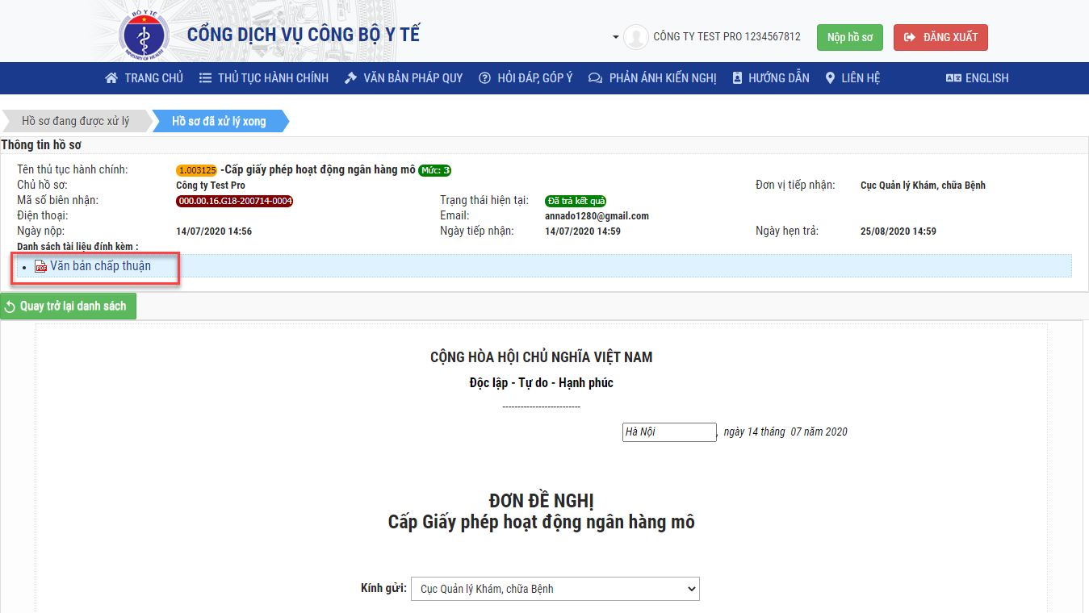
- Tại màn hình xem chi tiết, click vào link Văn bản chấp thuận, hoặc link các giấy phép trả về để xem kết quả nhận được.

